Colegio Particular Subvencionado “Sao Paulo” Asignatura: Lenguaje y Comunicación
Placilla 333, Estación Central Profesor: Luis Pineda Martínez
Unidad Técnico Pedagógica Curso: 5° Básico

Unidad 5:” La Magia del Género Narrativo”
Lectura: 54:” Creación Literaria II”

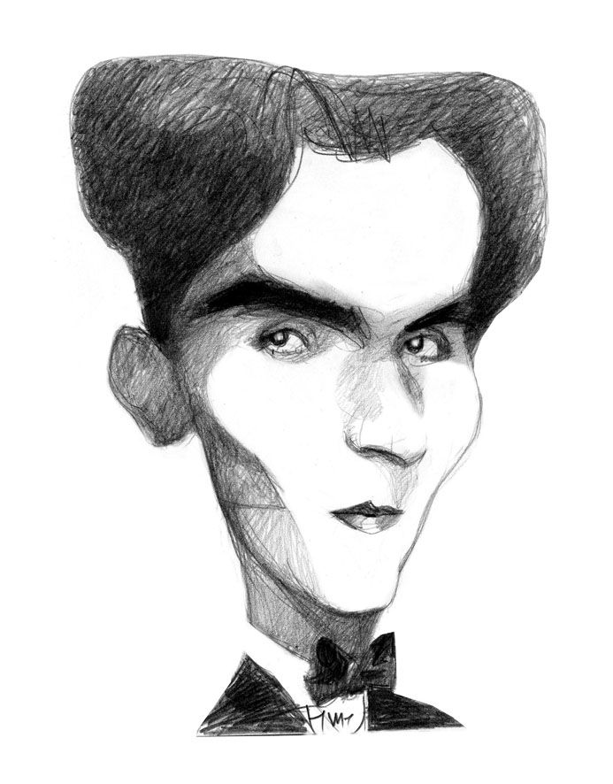
Actividad: Lee atentamente el siguiente poema y subraya los versos que más te gusten.

Por tu amor me duele el aire
Federico García Lorca

¡Ay, qué trabajo
me cuesta quererte como te quiero!

Por tu amor me duele el aire,
el corazón
y el sombrero.

¿Quién me compraría a mí
este cintillo que tengo
y esta tristeza de hilo
blanco, para hacer pañuelos?

La mar no tiene naranjas
ni Sevilla tiene amor
.Morena, qué luz de fuego
.Préstame tu quitasol.

Me pondrá la cara verde,
zumo de lima y limón
tus palabras, pececillos
,nadarán alrededor.

Actividad 2: Subraya las palabras del poema cuyo significado desconozcas; búscalas en el diccionario y luego, escríbelas en tu cuaderno.

Actividad 3: Contesta las siguientes preguntas, en tu cuaderno de lenguaje

1. Vuelve a leer los versos que subrayaste e indica por qué te gustaron.

2. ¿Qué sentimientos, emociones o sensaciones expresa el poema?

3. ¿Qué crees que quiere decir “por tu amor me duele el aire/el corazón/y el sombrero”?

Actividad 4: Transforma el poema de Federico García Lorca, en un cuento, siguiento las siguientes instrucciones:

- Crea un nuevo título para tu cuento
- Tu cuento en tres párrafos, distribuidos en 30 líneas.
- Dibujo alusivo

